Мәншүк Мәметованың ерлігін үздік жырлаған- 9 «А» сынып!

Биыл Мәншүк апамызға 95жыл! Оның ерен еңбегін жас ұрпаққа ерекше сезіммен жеткізе білген 9 «А» сынып оқушылары ерлеп, аудан бойынша үздіктер қатарына кіріп, 2-орынмен марапатталды. Тарих пәні бойынша өткен бұл байқау өте жақсы және патриоттық тәрбие бере отырып жақсы дәрежеде ұйымдастырылды. Байқауға ең үздік жеңіске жеткен 10 мектеп қатысыты. Соның ішінде біздің мектептің 9 «А»сынып оқушылары Мәншүк апамыздың рөлін және өмірі жайлы, ерен еңбегін сахналық көрініспен, шеберліктерімен сомдап шықты.Мәншүк Мәметованың рөлін үздік сомдағаны үшін Жақсыбекова Гульнур марапатталды. Мәншүктің анасының рөлін үздік ойнап шыққан Төтеш Қарлығаш. Эссе жазудан Мұханғали Дильназ 1-орынмен марапатталды. Жеңіспен оралған 9 «А»сынып оқушыларын құттықтаймыз!!!

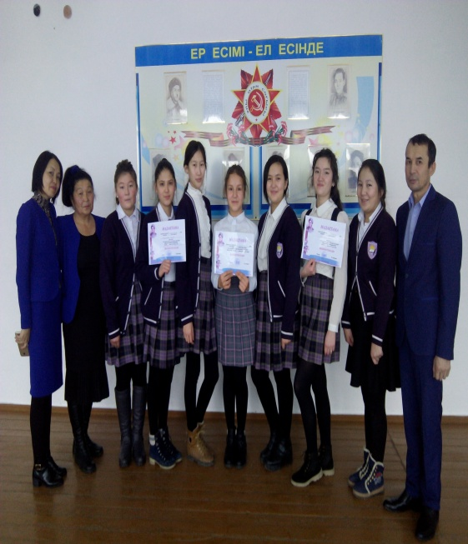 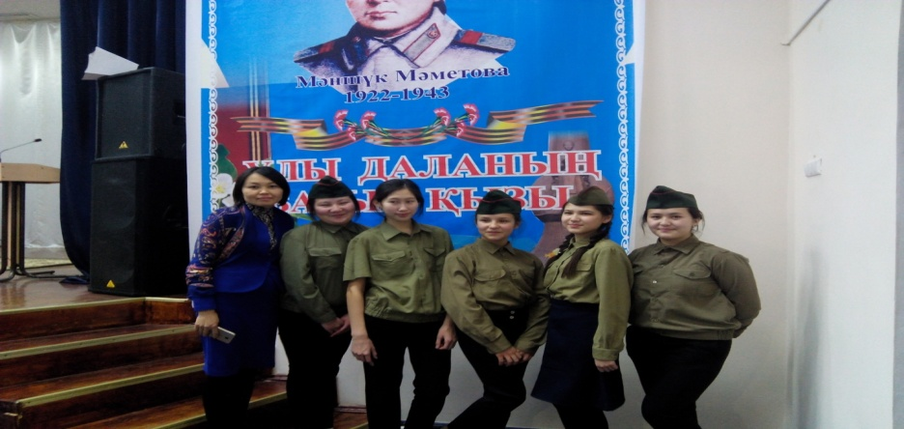

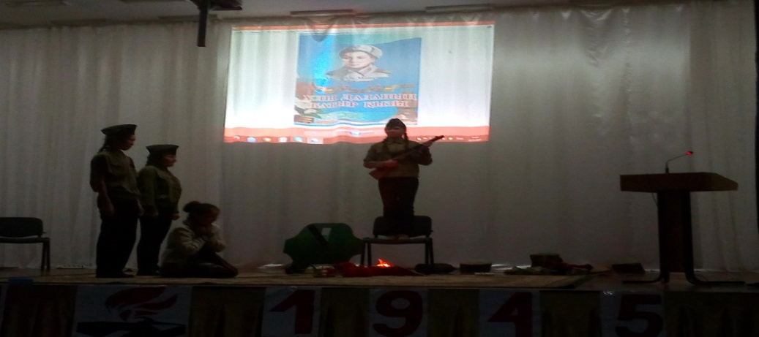 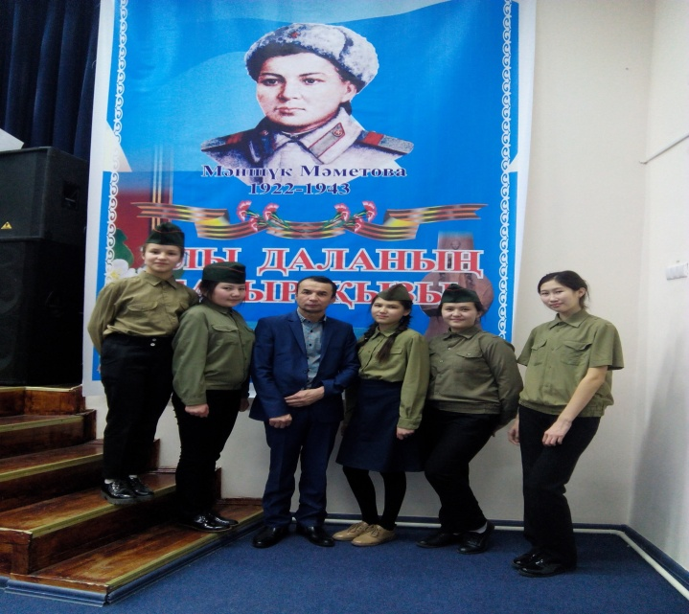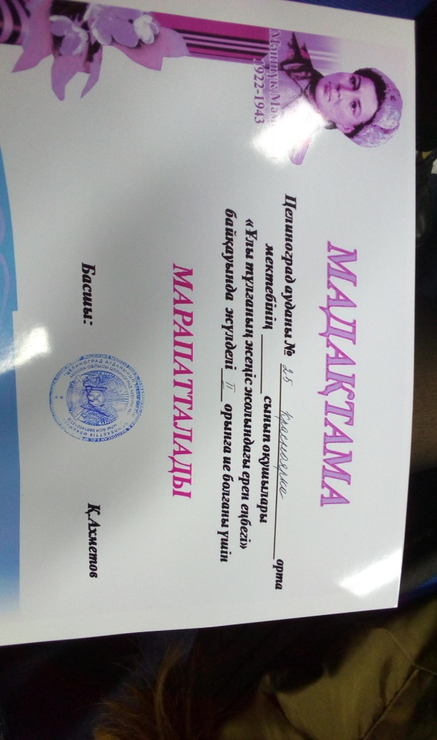**Сынып жетекшісі: Кайрбекова С.А.**